**********************************************************************************************
2000年度日本学生オリエンテーリング選手権大会ショートディスタンス競技大会（第8回）
要項2(BULLETIN2)
発行 2000年度インカレショート実行委員会
発行日 2000年7月10日
発行責任者 木俣 順（実行委員長）
編集責任者 福井 樹（運営責任者）
**********************************************************************************************
日本学生オリエンテーリング選手権大会ショートディスタンス競技大会実施規則第5条に基づき、2000年度日本学生オリエンテーリング選手権大会ショートディスタンス競技大会要項2を発行する。
[主催]日本学生オリエンテーリング連盟
[主管]2000年度インカレショート実行委員会
[後援]滋賀県、高島町、滋賀県教育委員会、高島町教育委員会、滋賀県オリエンテーリング協会（すべて申請予定）
[日程]2000年11月12日（日）競技開始8:30 競技終了15:30 荒天中止
[会場]ガリバー青少年旅行村

<<インカレショート大会>>
[選手権クラス]（予選決勝方式によるショートディスタンス競技）
クラス 性別 資格
ME 男子 以下の項目にすべて合致する者
WE 女子 同上
・選手権競技者の資格
日本学生オリエンテーリング選手権大会ショートディスタンス競技大会実施規則第4条に基づき、以下のように参加資格を設ける。
(1)競技大会実施規則に定める資格を持つ者であること。
(2) 2000年8月31日現在日本学連加盟員であること
(3)各地区学連において選考された者。
・各地区学連別選手権競技者枠
北東 北信越 関東 東海 関西 中九四 合計
男子 21 21 87 16 25 10 180
女子 16 18 48 7 22 9 120
・チームオフィシャル
各加盟校及び各準加盟校は、選手登録者とは別に、選手を支援する者（チームオフィシャル）を同行させることができる。各加盟校及び各準加盟校に認められるチームオフィシャルの人数は、以下の通りとする。
男子選手権クラス選手登録に対して：参加校あたり2名
女子選手権クラス選手登録に対して：参加校あたり2名
なお、チームオフィシャルの資格は、日本学連加盟員、評議員または賛助会員とする。チームオフィシャルは選手権クラスの競技者とともに、プレスタート地点まで同行する事が出来る。
・注意事項
本大会は選手権クラス(予選・決勝)において、電子パンチシステム(EMIT社のE-Card)を用いる。
本大会では予選トップスタート時刻が、8:31の予定である。大会会場は6:30より開場予定。
大会当日、朝の集合時刻が非常に早くなっているので、以下に記載の交通･宿泊情報、要項3（プログラム）を必ず読み、スタート時刻に遅れることのないよう気をつけること。
・トレーニングに関する情報
滋賀県オリエンテーリング協会主催のトレーニング用のイベントが大会前日に滋賀県志賀郡志賀町で 開催される予定である。詳細については８月発行のいぶきで連絡する。

<<インカレショート併設大会>>
[学生併設クラス]
クラス 性別 資格
MT 男子 （2000年8月31日現在日本学連登録2年目以降の者）
WT 女子 （ 同 上 ）
MU 男子 （2000年8月31日現在日本学連登録2年目以降の者）
WU 女子 （ 同 上 ）
MF 男子 （2000年8月31日現在日本学連登録初年度の者）
WF 女子 （ 同 上 ）
MT・WTクラスは、選手権体験クラスであり、コースは選手権予選と同じコースで電子パンチシステム(EMIT社のE-Card)を用いる予定である。
MT・WT・MU・WUクラスは各クラス上位3名を、MF・WFクラスは上位10名を表彰する。

<<インカレショート大会・インカレショート併設大会共通情報>>
・地図に関する情報
縮尺1:10,000 等高線間隔5ｍ 通行可能度4段階表示
・参加費
選手権クラス 4,000円
チームオフィシャル 2,000円
学生併設クラス（MT・WT） 2,500円
学生併設クラス（MT・WT以外のクラス） 2,000円
学生併設クラス（MT・WT）の参加費にはE-Cardの使用料を含みます。
参加費はいかなる場合でも返却しない。
・参加者が自己または他人に与えた損害・損失等について、主催者は一切の責任を負わない。

・申込方法

各地区学連毎にまとめて申込む。各地区学連幹事に申込方法を別途通知する。

・申込締切

2000年9月10日(日)必着
・交通手段
自家用車の場合
湖西道路志賀出口より国道161号経由、約30分。駐車場より会場まで徒歩5分。駐車場は申込み者多数の場合、抽選となります。駐車場の申込みは、大会の申込みと同時に受付けます。
公共交通機関の場合
JR湖西線「近江高島駅」より会場行きのバスを運行。料金は片道800円、往復1500円です。バスの申込みは大会の申込みと同時に受付けます。

・観戦者のための情報
観戦は自由とする。ただし、日本学生オリエンテーリング選手権大会ショートディスタンス競技大会実施規則を遵守することとする。

・宿泊について
宿泊を希望する場合は、旅行業者を通じて申し込むことができる。各加盟校及び各準加盟校ごとに申し込むこと。詳細は以下のとおりです。
〔ＩＣＳ前泊案内〕 ㈱日本旅行五反田支店
以下の通り、インカレショート前泊の斡旋を致します。

日時 ：２０００年１１月１１日（土）
場所 ：国民旅館「白浜荘」
（JR湖西線・近江高島駅より徒歩40分、送迎バスあり・事前予約要）
受入人数：２５０名
料金 ：１泊２食７、０００円(諸税込み)
会場までの交通：施設の送迎バスを利用できます。会場まで２００円です。
復路は一般の近江高島駅行きバスをご利用下さい。
申込方法：下記の問い合わせ先まで電話・ファックスまたはＥ－ｍａｉｌにてお申込の後、以下の振込先まで料金を振り込んでください
締め切り：１０月６日(金) 申込人数が最大受入人数になり次第締め切ります。
お問合せ：㈱日本旅行 五反田支店
品川区西五反田１－３２－１１
TEL ０３－３４９２－６６６２
FAX ０３－３４９２－８７２５
Email gotanda_office4@nta.co.jp
担当 小林博文・正能啓士
お振込先：第一勧業銀行 五反田支店
普通口座 １５１６４２７
㈱日本旅行五反田支店

＊滋賀県内、および日本各地での各種合宿での宿泊斡旋も行います。気軽にお問合せください

・要項3の配布について
要項3(大会プログラム)は、第23回筑波大大会にて配布予定。できる限りここで受け取ること。受け取りがされなかった加盟校及び準加盟校には大会後の発送となる。

・その他お知らせ
本大会では、学生併設クラス以外に、一般併設クラスを設けますので、学連加盟員以外の方にも幅広いクラス対応でご参加いただけます。一般併設クラスに関しては、別途発行される「インカレショート併設大会一般併設クラス要項」をご覧下さい。
2000年度インカレショート実行委員では、公式ホームページを開設しております。要項など公式発行文書のほか、様々な情報を掲載しています。今後も内容を拡充して参りますので、ぜひご覧くださいhttp://www.orienteering.com/~ics2000/
・大会全般についての問い合わせ先
実行委員長 木俣 順 住所 〒520-2362 滋賀県野洲郡野洲町市三宅2687-101
電話 077-588-5030 電子メール kimata_j@cfk.co.jp
大会全般についての問い合わせは上記にて受付けるが原則として文書を用い、郵送または電子メールを用いることとする。
・本大会のテレインの様子（この画像は公式ホームページでも公開する予定です）
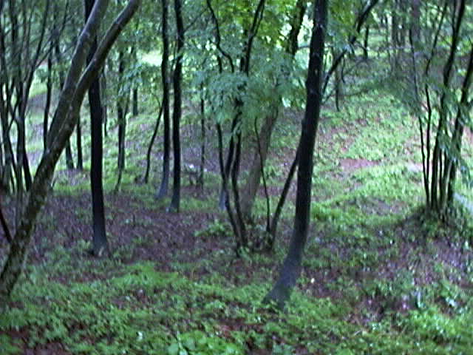

森の中の様子１
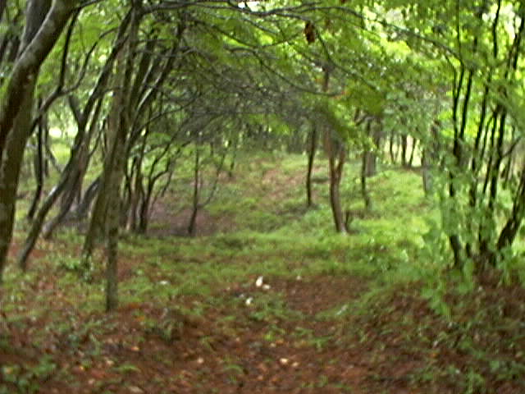

森の中の様子２

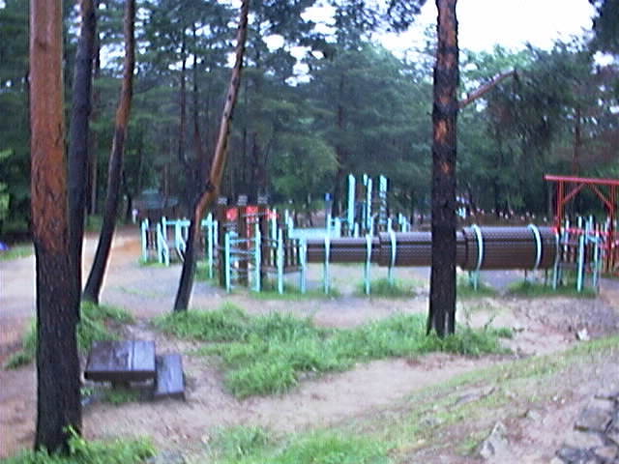

会場にある遊具

